藝遊社區 共同創造美感家園

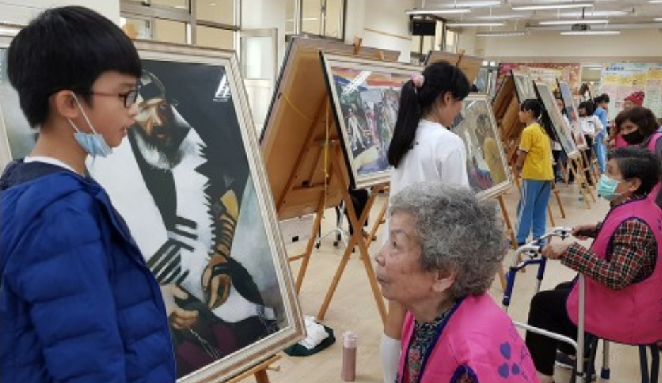

20180330 – 國語日報/第14版/樂學

許多歷史悠久的社區有著古廟和老店，處處充滿文化之美，這樣的藝文條件是社區的重要根基。臺中市仁美國小、省三國小和雲林縣林頭國小師生，不約而同的注意到藝術文化對於社區發展的重要性，便將藝文資源導入社區，同時進行文化傳承，是「全民社造行動計畫」中，藝術深耕社區的典範。

((想看更多嗎，詳文請下載下面附檔))

附檔 20180330《國語日報》藝遊社區 共同創造美感家園.jpg

